目录

Reverse 2

一. IDA 2

二. C&C++语言语法常见函数 11

三. 脱壳 12

1. 万能脱壳助手 12

2. Kali脱壳 13

3. Themida/Winlicense(3.XX)壳 13

4. UPX脱壳 13

四. APK 14

五. 常见函数 14

六. Dnspy 25

七. Perl 26

八. X64dbg 26

九. 花指令 27

1.jz/jnz花指令 27

2.双push花指令 28

3.jb/jnb花指令 28

4.loop花指令 28

5.in接mov花指令 29

十. 控制流平坦化 29

十一. PyInstaller Extractor 29

十二. WinRAR 30

十三. ARM 31

十四. MBR 31

十五. 指针偏移 32

十六. 011VM控制流去平坦化 33

十七. Python字节码 34

十八. PPU viewer 35

十九. 鸿蒙hap文件 36

二十. cuda文件 36

二十一. \x字符转换 36

二十二. nex文件 37

二十三. 杂七杂八的打法 38

# Reverse

## IDA

SHIFT+F12查看所有IDA程序中字符串，双击字符串进入内部查看

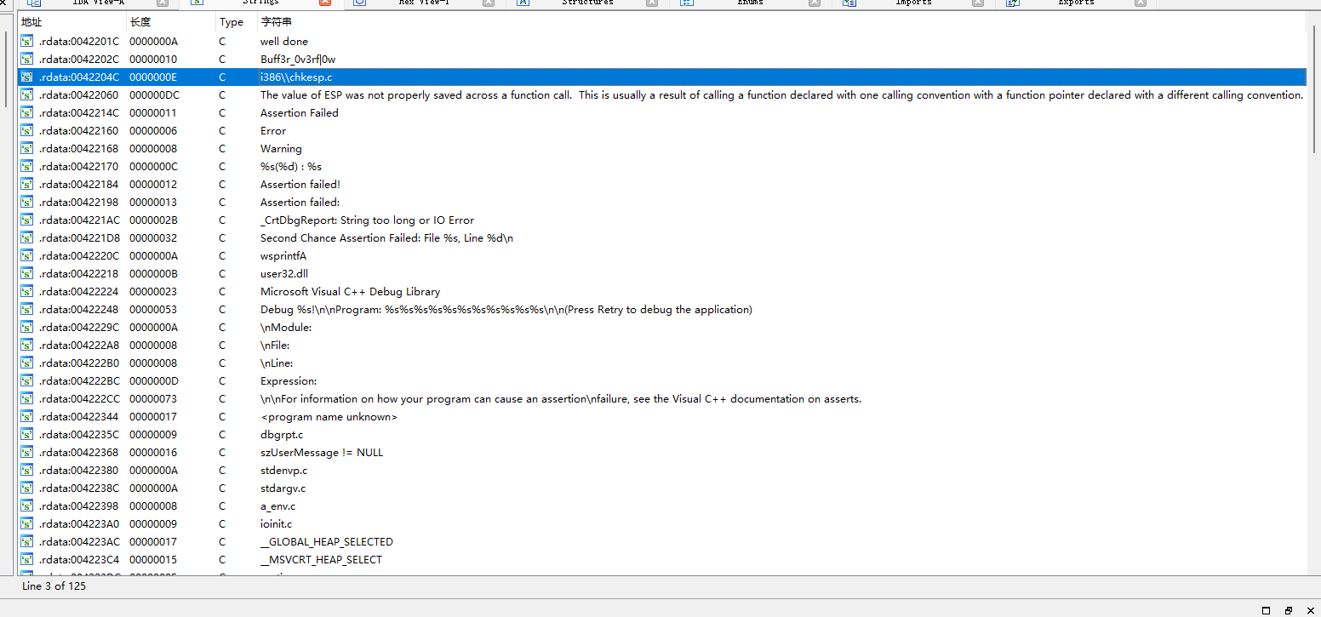

Ctrl+X查看当前引用位置

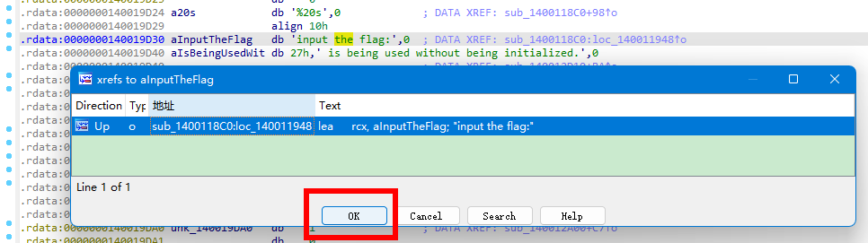

点击OK查看

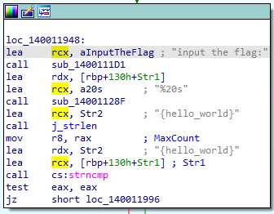

Esc回退

选中数据Shift+E可以将数据导出为任意格式

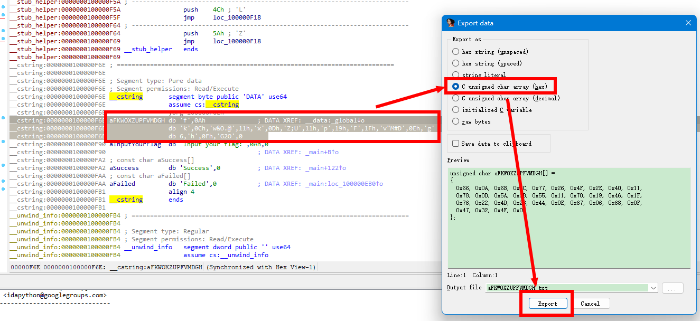

IDA查看APK文件

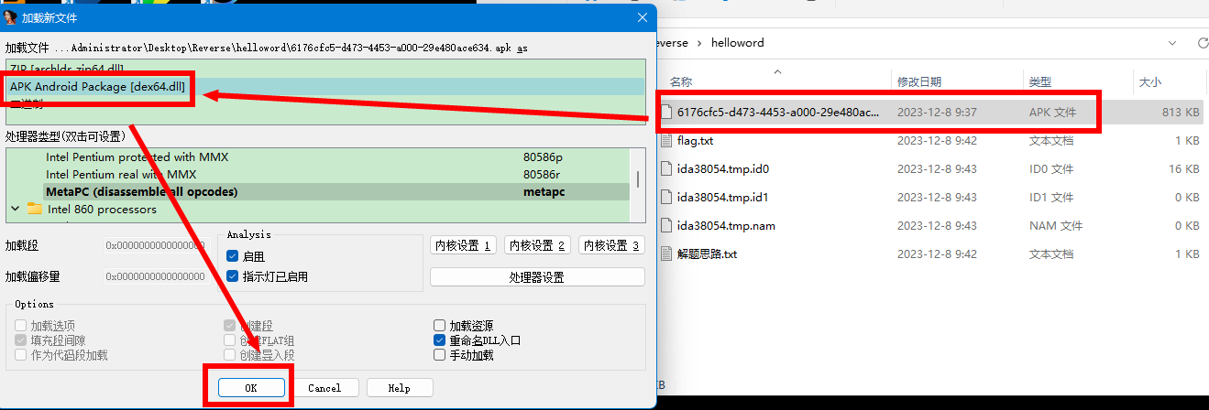

IDA字符串格式转换：右键字符串选择格式即可

伪代码转换为C语言代码，按F5同时双击

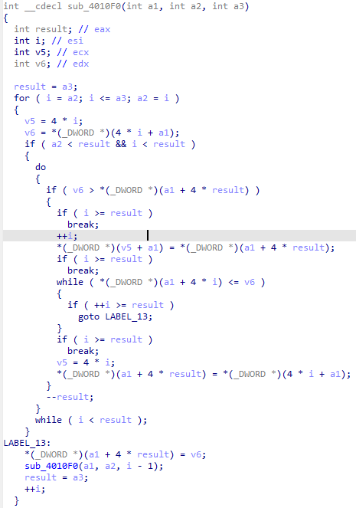

在数字变量按R键即可显示数值



使用Angr脚本模板解答exe文件得到结果，注意修改文件名、避免走到的分支地址，需要找到的结果地址



| **ida快捷键** | **功能** |
| --- | --- |
| F7 | 单步步进 |
| F8 | 单步步过 |
| F9 | 继续运行程序 |
| F4 | 运行到光标所在行 |
| Ctrl + F7 | 直到该函数返回时才停止 |
| Ctrl + F2 | 终止一个正在运行的进程 |
| F2 | 设置断点 |

调试快捷键

打断点之后，左键点击两次变量查看其值，选中数据范围按Shift+K可以得到数组格式数据并复制

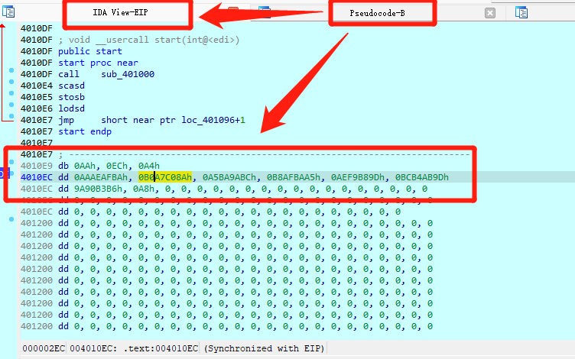

在汇编处按A键->Yes可以将16进制乱码改为正确字符串

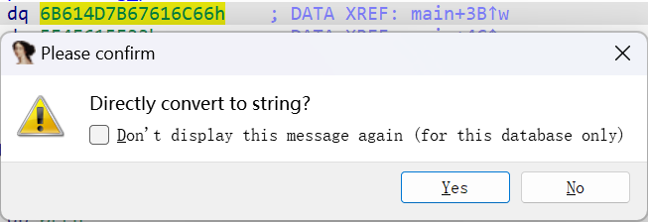



在方法上按X可以转移到引用当前方法的地方

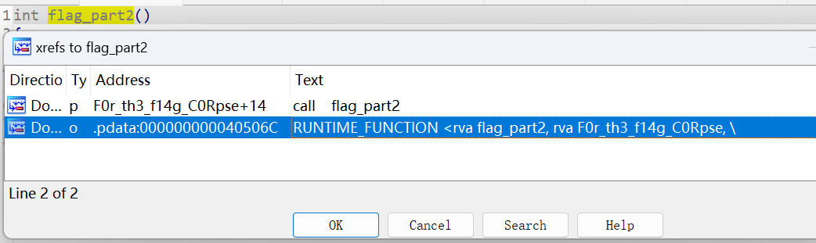

脚本批量去除花指令：依次选中sp-analysis failed花指令，一直按U展开直到红色部分消失，取公共的部分就是花指令全部内容

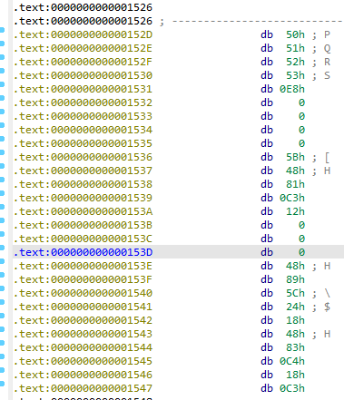

调试linux文件：将文件在IDA打开，并拷贝到kali桌面中，kali桌面打开cmd输入：./linux_server64



IDA打好断点->选择Remote Linux debugger->点击运行->输入Application为/文件名->Input file为/文件名->Directory为/->Hostname为kali的IP地址->点击OK

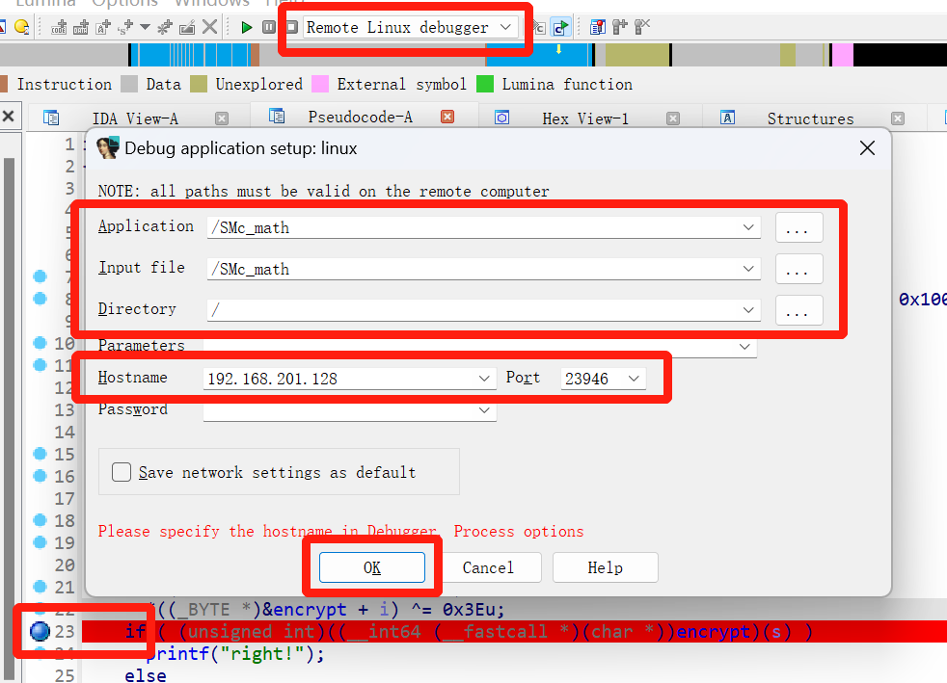

./linux_server64接收到消息，在下面输入符合进入断点条件的值触发



之后如果存在红色汇编区域

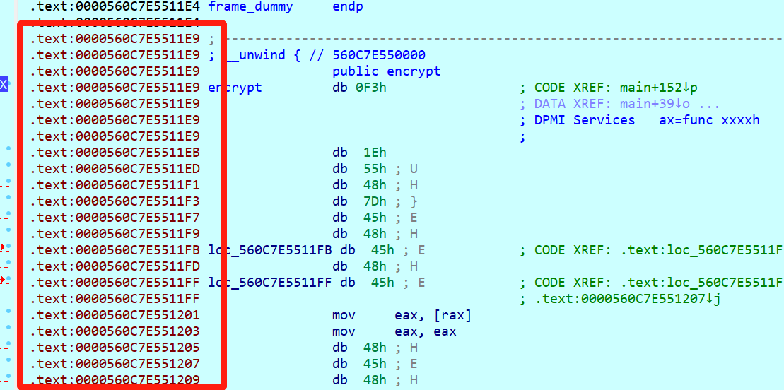

函数恢复先将红色头部函数名开始按U将红色部分全部展开

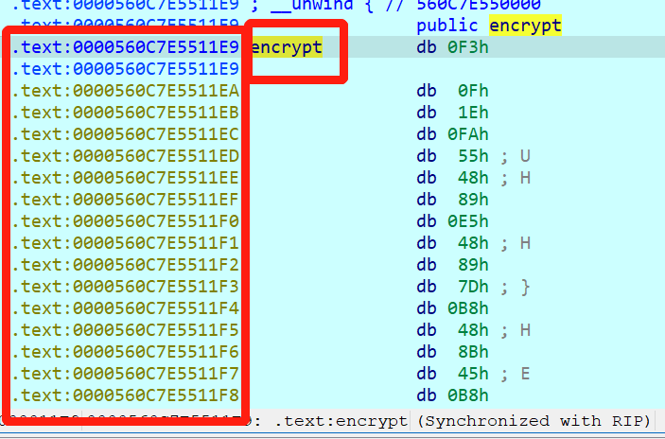

之后在头部函数按P识别

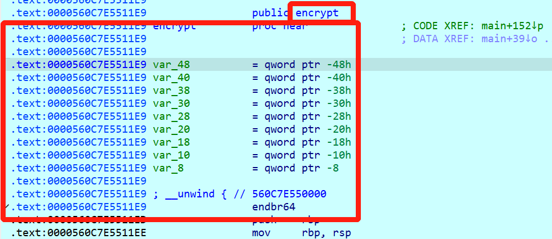

之后在头部函数再按U展开

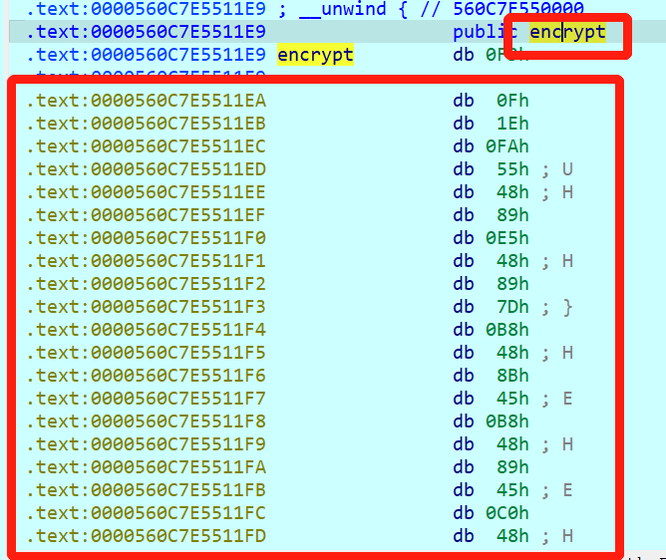

最后再头部函数按P识别为函数(注意其实时重复上面的U+P过程，只不过第一次F5看会是空函数，第二次才正常)

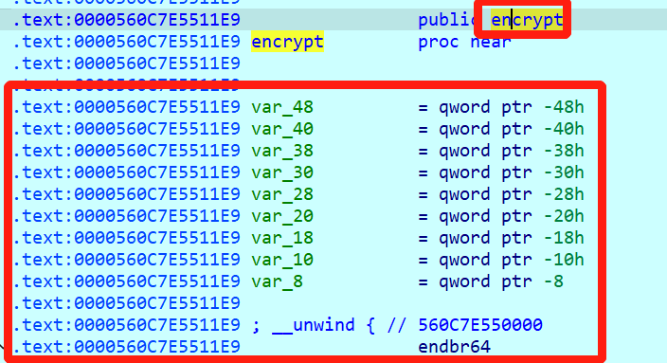

在头部函数按F5查看得到逻辑

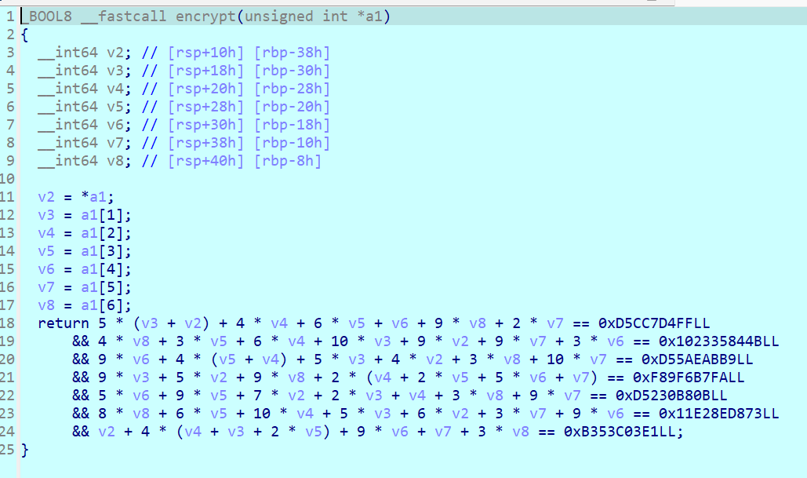

右键非负16进制数据可以点击任意格式转化(10进制&2进制)，同时10进制的值右键可以统一转换成负数

函数还原，找到地址后按Shift+F2，编写IDA逻辑后点击Run

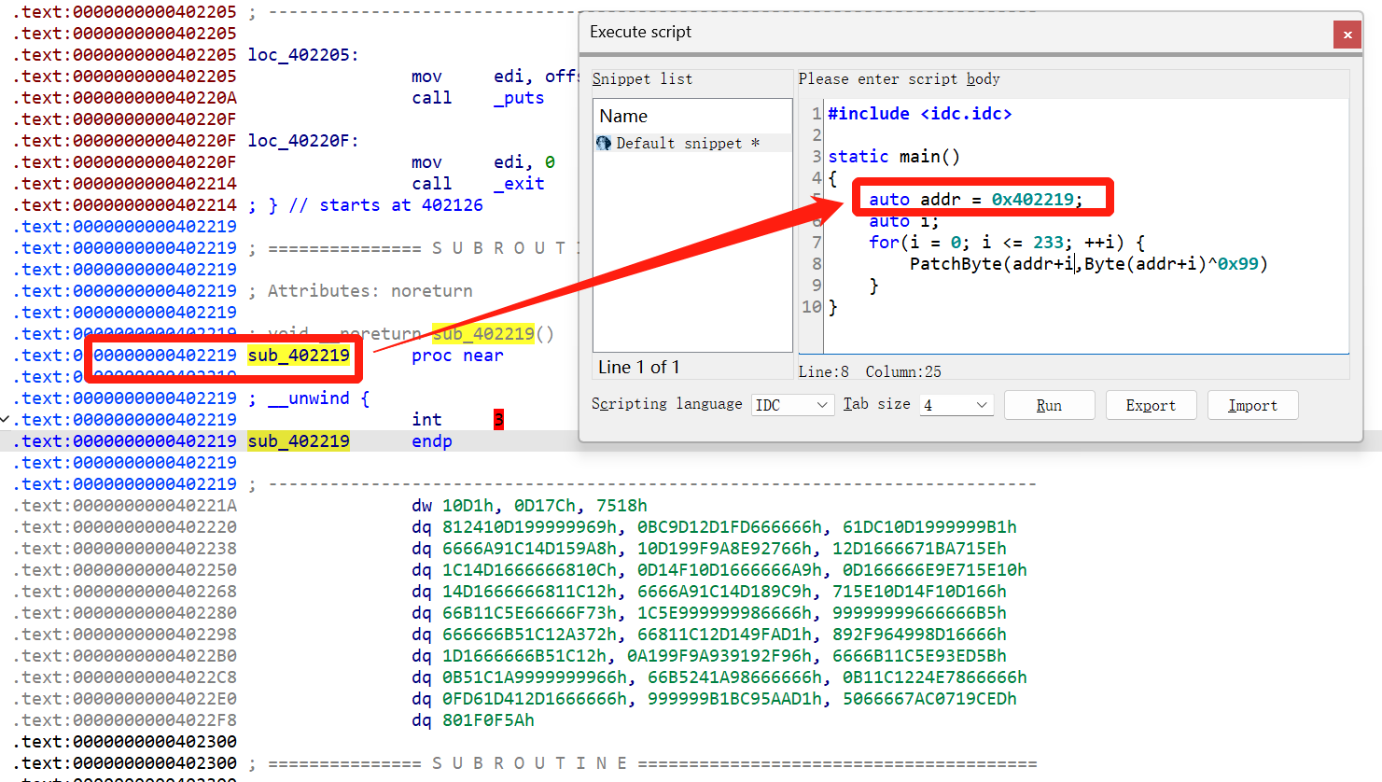

之后选中恢复的函数区域按C，点击Force->Yes，之后按P恢复函数后F5反编译

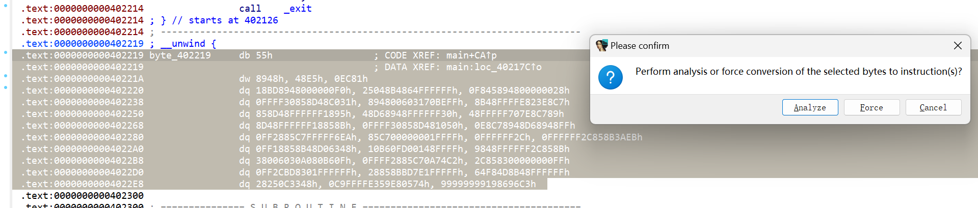

## C&C++语言语法常见函数

atoi(x)：x为string，将字符串转为整数，注意”123xyz”会变成123，”-12.34”会变成-12，”123w45”会变成123，” 123w456”会变成123，”123 456”会变成123

strncmp(a, b, 0x21uLL)代表：将字符串a和字符串b的前0x21个字符进行比较

strcat(a, b)代表：得到字符串为a+b

int占四个字节，所以需要*4。如果是char类型或者系统作为下标，就不需要，例如a1 + result * 4的值就是a1[result]，而v5+a1的值就是a1[v5]



IDA伪代码中，例如v开头接数字的，表示为一个字符串，如果函数调用(int)v7，则代表从7开始后的字符串的int数组，例如下面的v实际上是：ZJSECaNH3ng

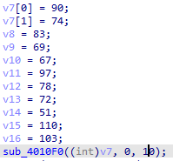

函数地址重置并覆盖：例如：off_201028 = sub_6EA;即将off_201028地址的函数赋值为函数sub_6EA

arr中按照数值数目得到键(数值)值(数值个数)对：sumerizeArr = Counter(arr)

UnDecorateSymbolName(a, b, c, d)函数中根据b值(假设是：private: char * __thiscall R0Pxx::My_Aut0_PWN(unsigned char *))确定a的值确定方式：

无论 __cdecl，__fastcall还是__stdcall调用方式，函数修饰都是以一个“?”開始，后面紧跟函数的名字。 再后面是參数表的開始标识和 依照參数类型代号拼出的參数表。即：a = ?My_Aut0_PWN

对于C++的类成员函数（其调用方式是thiscall）。 函数的名字修饰与非成员的C++函数稍有不同，首先就是在函数名字和參数表之间插入以“@”字 符引导的类名。即：a = ?My_Aut0_PWN@R0Pxx

其次是參数表的開始标识不同，公有（public）成员函数的标识是“@@QAE”,保护（protected）成员函数的标识是 “@@IAE”,私有（private）成员函数的标识是“@@AAE”，假设函数声明使用了constkeyword，则对应的标识应分别为 “@@QBE”，“@@IBE”和“@@ABE”。即：a = ?My_Aut0_PWN@R0Pxx@@AAE

參数表的拼写代号例如以下所看到的：

X--void

D--char

E--unsigned char

F--short

H--int

I--unsigned int

J--long

K--unsigned long（DWORD）

M--float

N--double

_N--bool

U--struct

....

指针的方式有些特别。用PA表示指针，用PB表示const类型的指针。即如果函数返回值类型为 char * ：a = ?My_Aut0_PWN@R0Pxx@@AAE

如果形参类型为unsigned char * 对应PAE。即v2 = ?My_Aut0_PWN@R0Pxx@@AAEPADPAE

參数表后以“@Z”标识整个名字的结束。假设该函数无參数，则 以“Z”标识结束。最终v2 = ?My_Aut0_PWN@R0Pxx@@AAEPADPAE@Z

在正向遍历爆破时，如果涉及到移位，可以在向左移位时余上遍历最大值保证数据不会溢出

Strcpy如果存在将多位字符串赋值给少位字符串的情况，为栈溢出，可以通过追加指定函数位置的逆序，实现调用指定函数，例如sub_40233D，就要在字符串后面加上chr（0x3D）chr（0x23）chr（0x40）

## 脱壳

### 万能脱壳助手

将文件拖入万能脱壳助手后点击脱壳得到脱壳后的文件

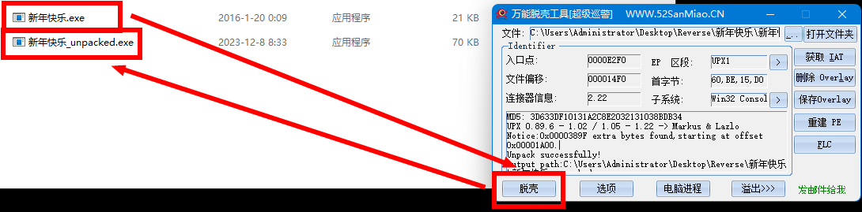

### **Kali脱壳**

在文件所在文件夹打开cmd输入：upx -d 文件名

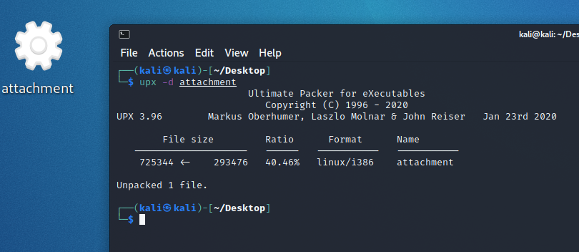

### **Themida/Winlicense(3.XX)壳**

将文件拖到Themida&Winlicense文件夹中的对应位数的文件中，自动脱壳得到unpacked开头的脱壳文件

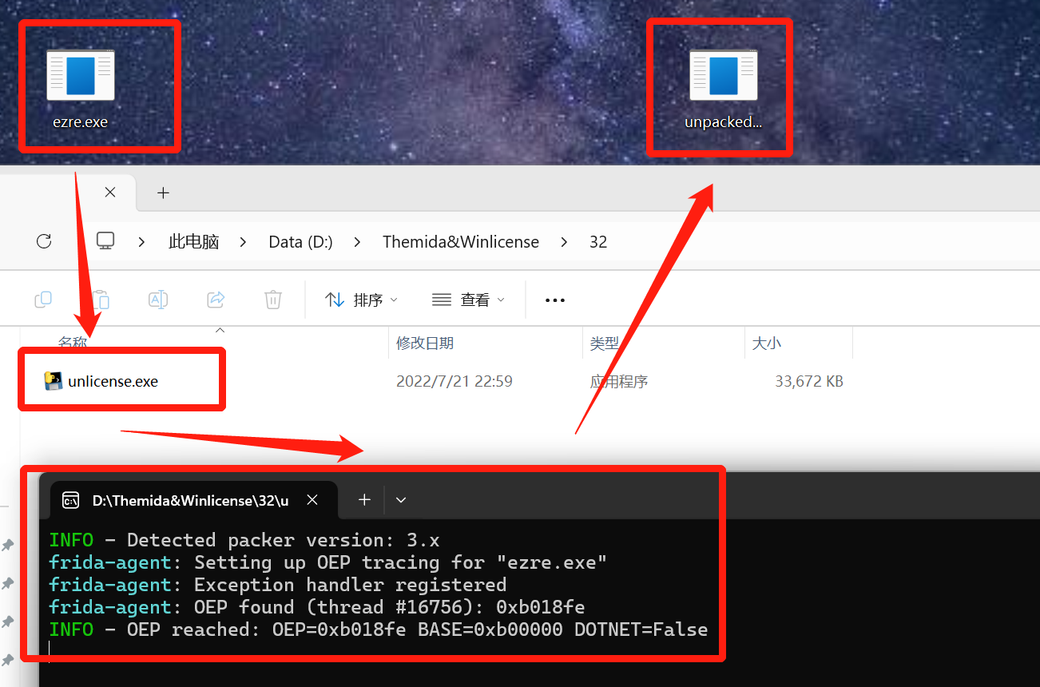

### **UPX脱壳**

在upx.exe文件夹中打开cmd，输入./upx.exe -d 加壳文件名，进行脱壳

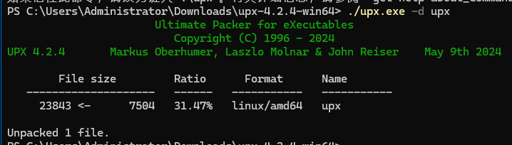

## APK

jadx-gui打开apk文件，之后保存到文件夹下，查看MainActivity主函数信息，内部如果存在libcore.so文件就用IDA打开查看

Jadx编译的文件中的native 层方法如果在IDA中搜索不到，考虑不是静态注册，而是动态注册。搜索 JNI_OnLoad，找到native 层方法函数，点进去即可查看

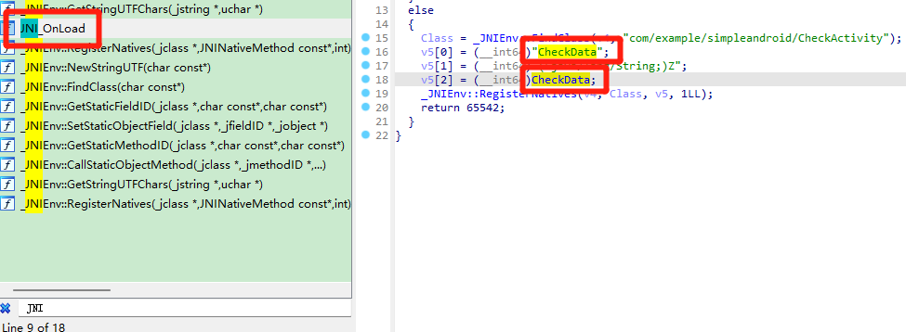

反混淆：点击jadx的反混淆按钮

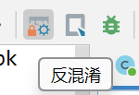

jadx同时也可以打开jar文件反编译，运行jar文件如果缺少类包，可以下载缺少的类包后在jar文件夹cmd输入：java --module-path 类包路径 --add-modules 类包名 -jar jar文件名

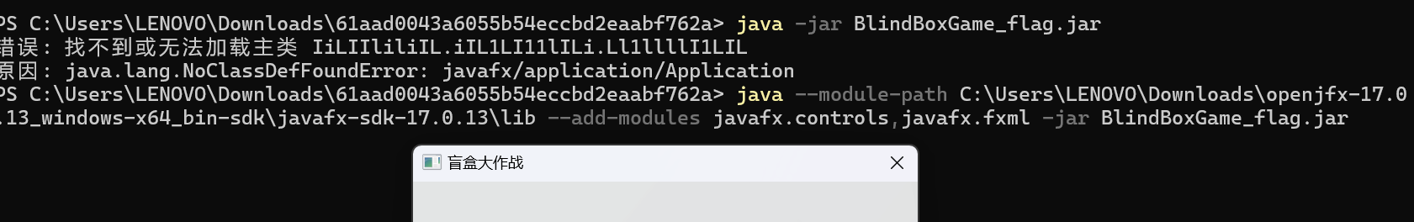

## 常见函数

BASE64方法代码

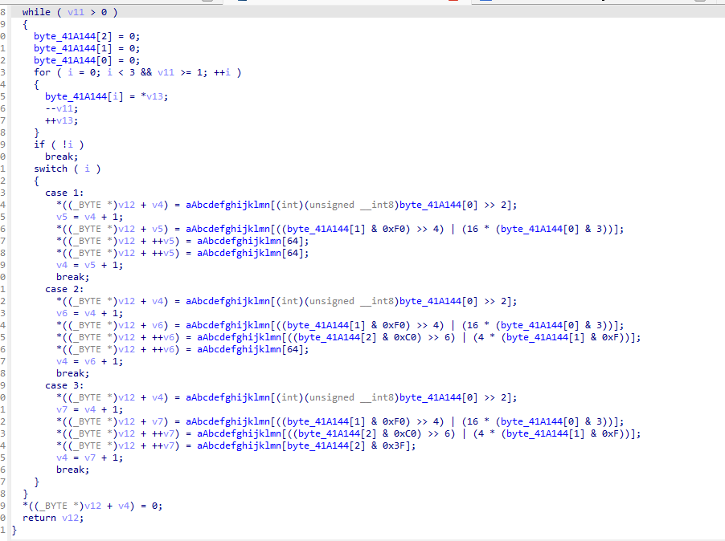

大小写转换方法代码

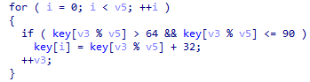

存在两个字符串并且输出存在*left和*right可以考虑二叉树两种遍历方式去复原另一种遍历方式

进制转换方法代码

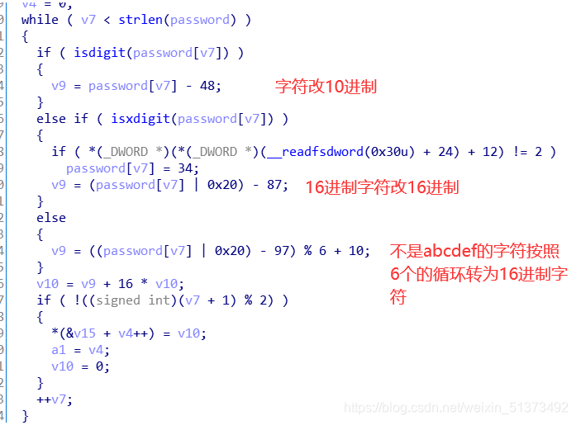

数独算法，外部是矩阵，内部同行同列不允许有相同的值。

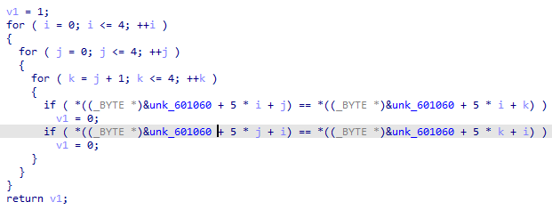

二叉树中序遍历算法



各种base64解码打法



三个字符一组的base64

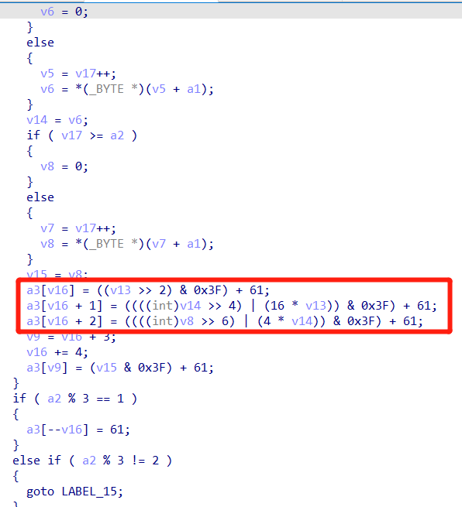

解码脚本



使用加密解密小玩具实现base64码表字串替换解密，注意存在/的时候可能需要删除(作为转义字符)

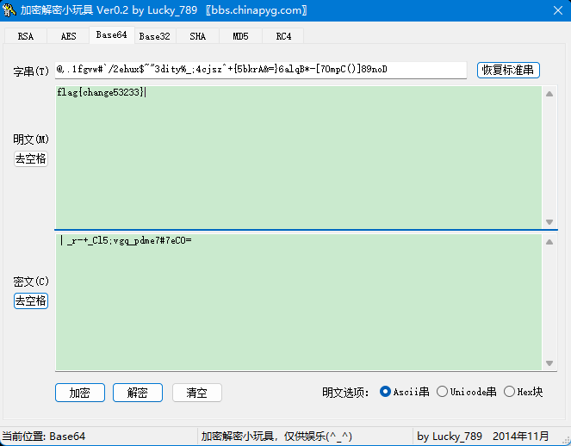

RC4解密：

cyberchef使用RC4，输入key值作为Passphrase，设置对应的Input format解密

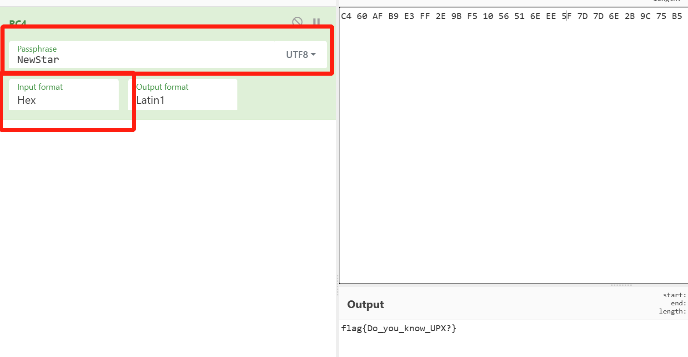

反调试算法：函数名为CheckRemoteDebuggerPresent即反调试函数

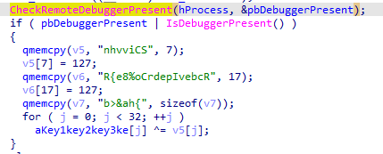

找到对应的汇编位置将下面的jz改为jnz

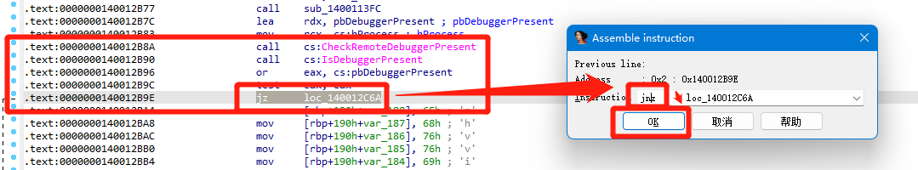

TEA算法：

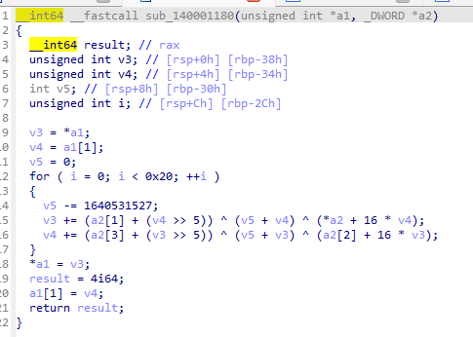

其中a2为key值，tea算法密文长度为64位(相当于16个16进制数，例如上面a2为4个16进制数进行一次加密，那么一共进行4次tea加密)

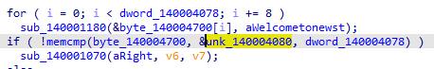

找到判断字符串相等的地方进去得到地址对应的数据跑脚本

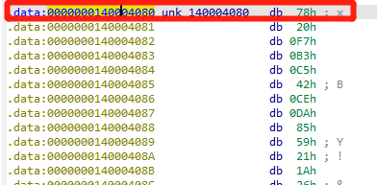

如果循环加密是出现负数，解密是需要用他的补码(负数二进制对应的正数)进行解密

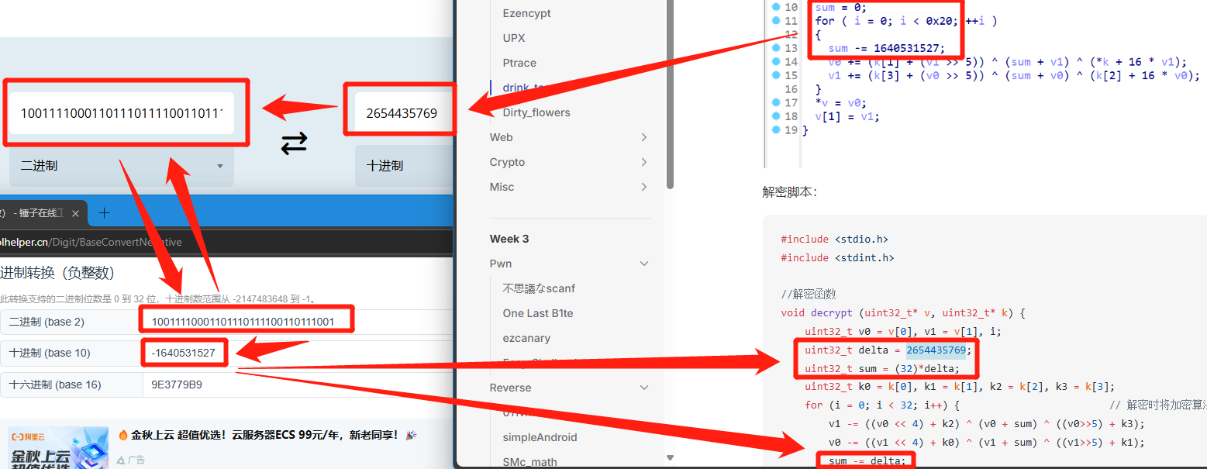

多进程：在父进程中ptrace函数可以修改子进程中的地址对应的值(比如下面就是将子进程中addr地址对应的值改为3，原子进程addr地址对应的值作废)

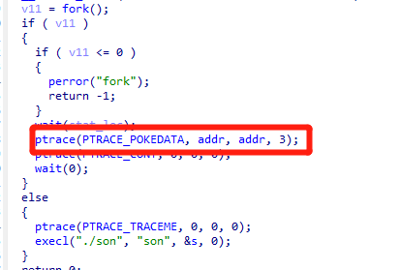

构造方法先运行，之后调native的方法，如果没有方法内容就去so文件中用IDA打开找

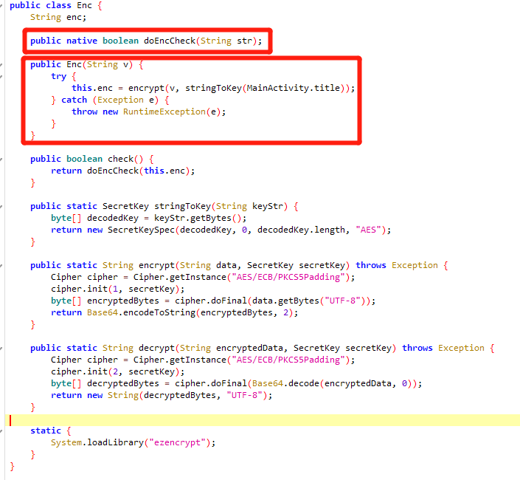

xxtea加密

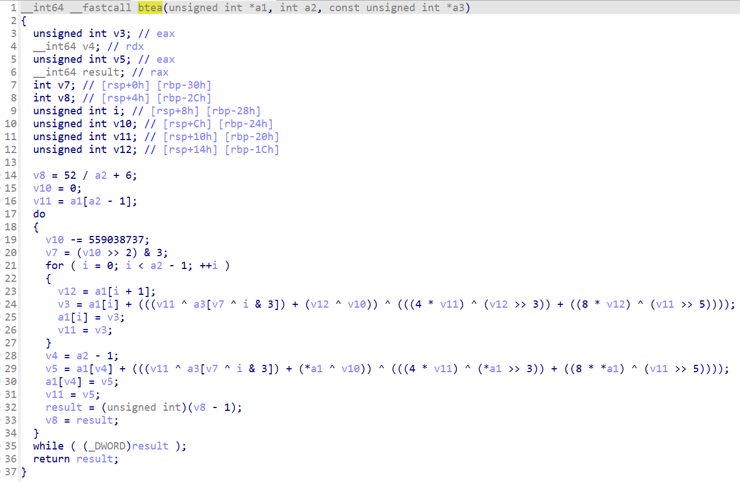

Key值为固定字符串

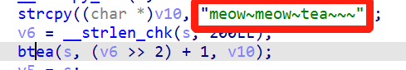

base24加密：存在类似v9[23] /= 0x18u(除以24)，解密脚本在刷题文件夹，码表长度不够就重复多次

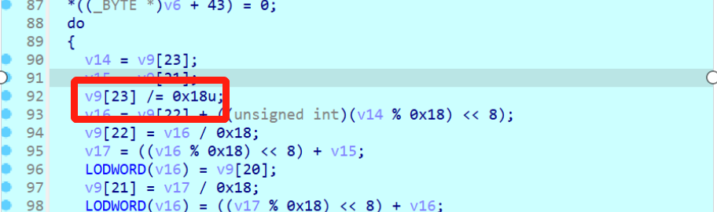

MD5加密

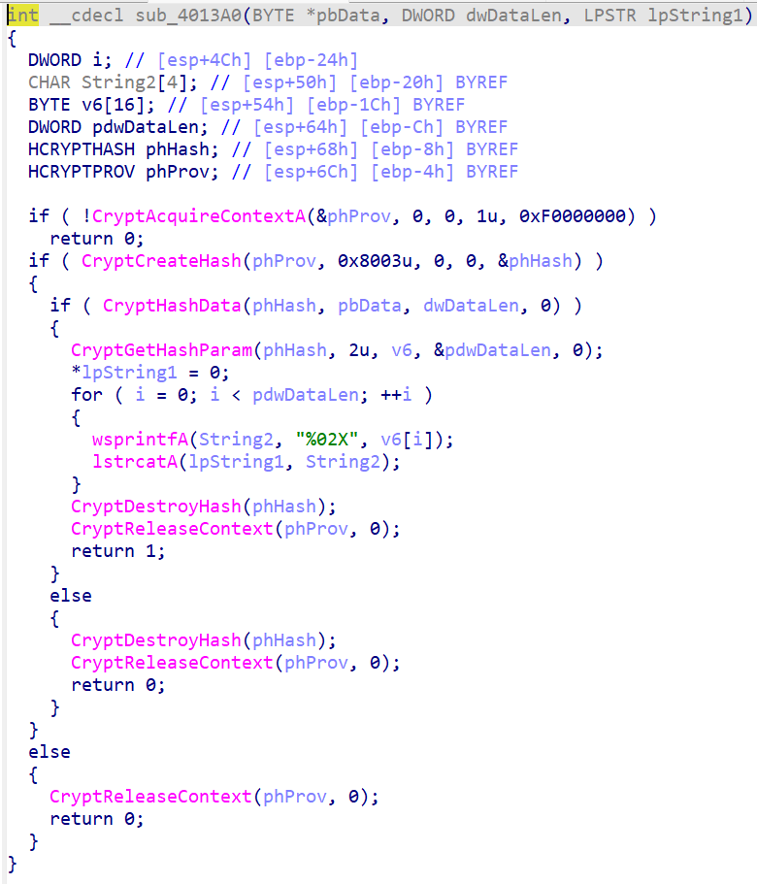

MD5算法特征码

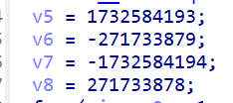

MD5爆破脚本(注意修改16进制串)：



各个算法特征码

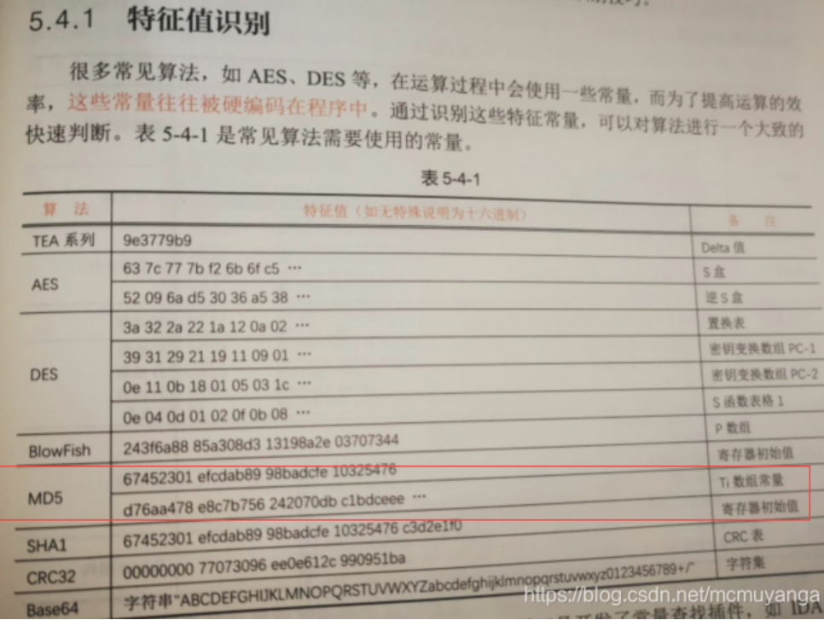

扫雷算法

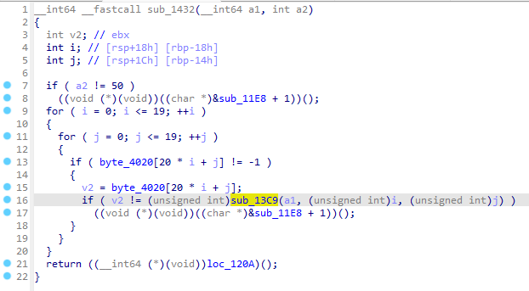

解题脚本(注意修改行列数以及密文)



VM结构

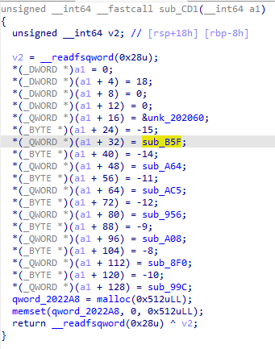

查看挨个函数：部分函数意义如下：

MOV

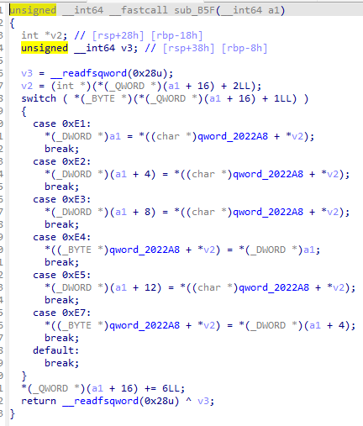

XOR

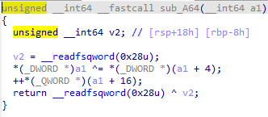

NOP

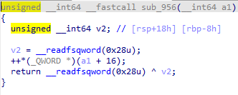

MUL

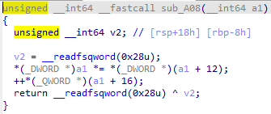

SWAP

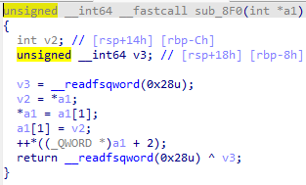

恢复汇编脚本如下(注意起始数据是VM结构中最上面的&数据，修改为对应的操作符起始地址)：



如果F12中存在.mgc则是mgc文件

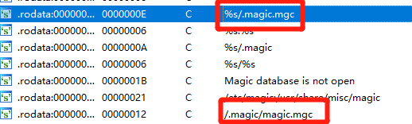

## Dnspy

反编译.net项目，在程序里可以打断点后点击运行按钮并触发断点操作

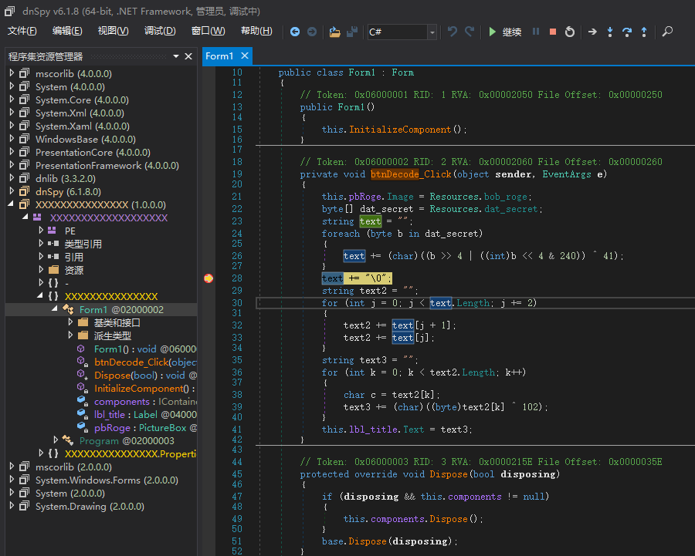

## Perl

搜索script相关信息

## X64dbg

拖入程序->右键->搜素范围->所有模块->字符串引用

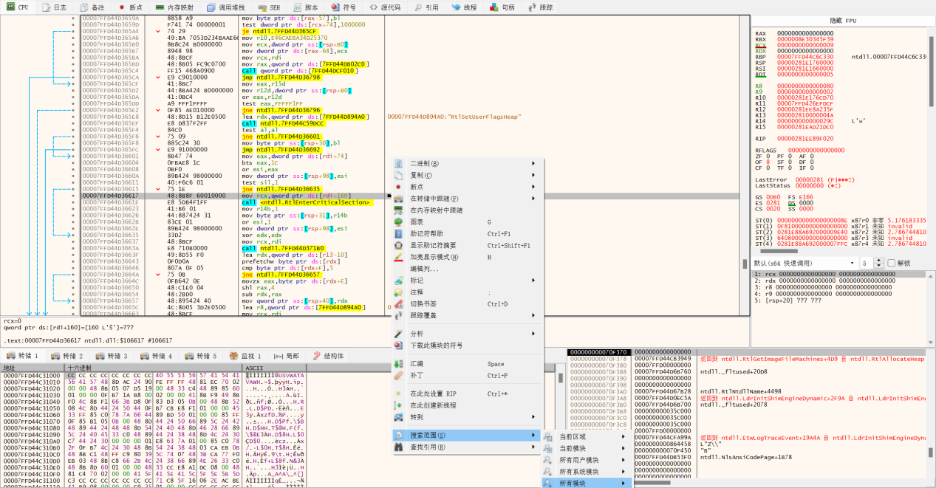

跟IDA一样输入字符串搜索后双击需要看的行数据，之后下断点，一直按F9步步运行

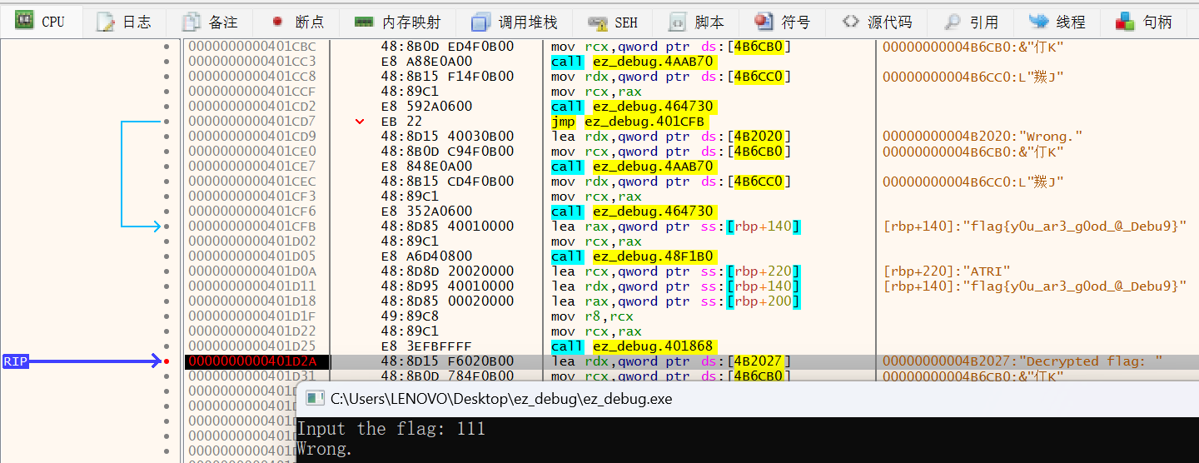

## 花指令

IDA汇编中带红色字样的就存在花指令

### **1.jz/jnz花指令**

jz/jnz花指令如下

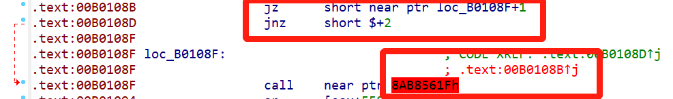

按U展开JNZ，选中75h->点击Edit->选择Patch program->assemble，改为nop

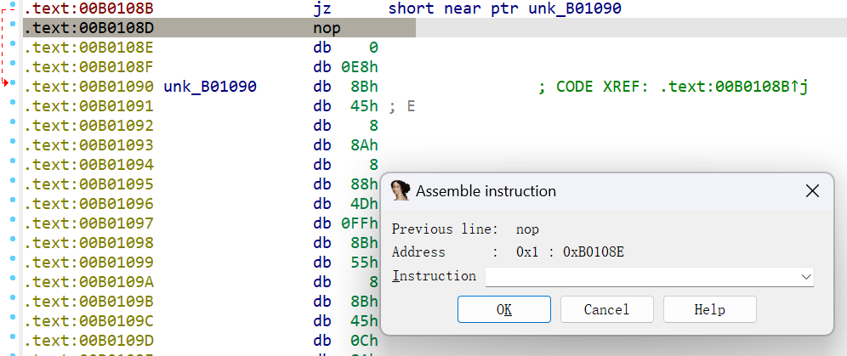

之后在左侧爆红头部按P识别为函数

### **2.双push花指令**

两个push删除一个即可

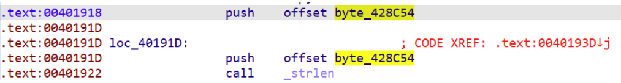

### **3.jb/jnb花指令**

jb/jnb花指令如下，直接全nop掉

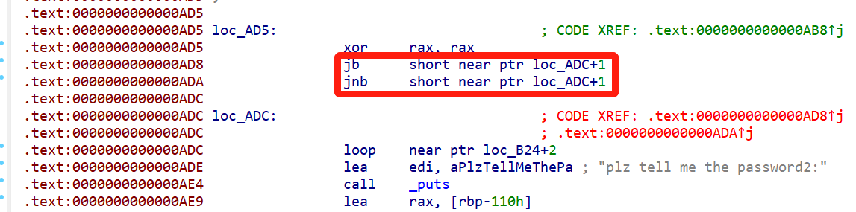

### **4.loop花指令**

loop花指令如下，直接nop掉

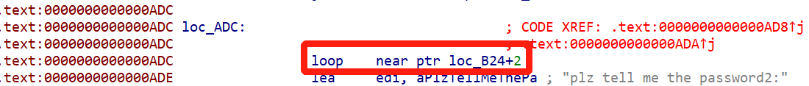

### **5.in接mov花指令**

in的字节码是E4，mov的字节码是C7，in后面紧接mov即为花指令，将E4改为90(nop字节码)后点击OK

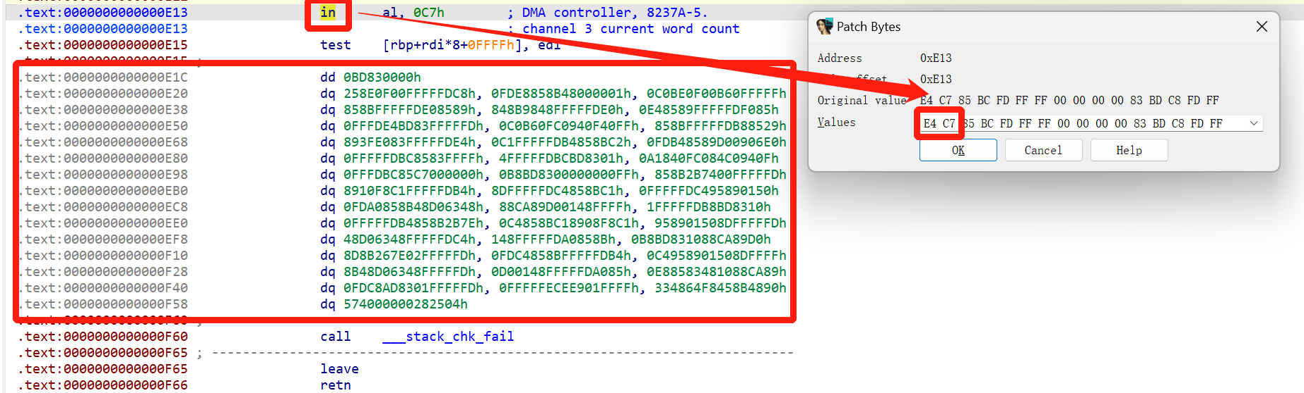

## 控制流平坦化

使用D810去除控制流平坦化：在IDA主界面按Ctrl+Shift+D，之后选择对应的Current file loaded，点击Start

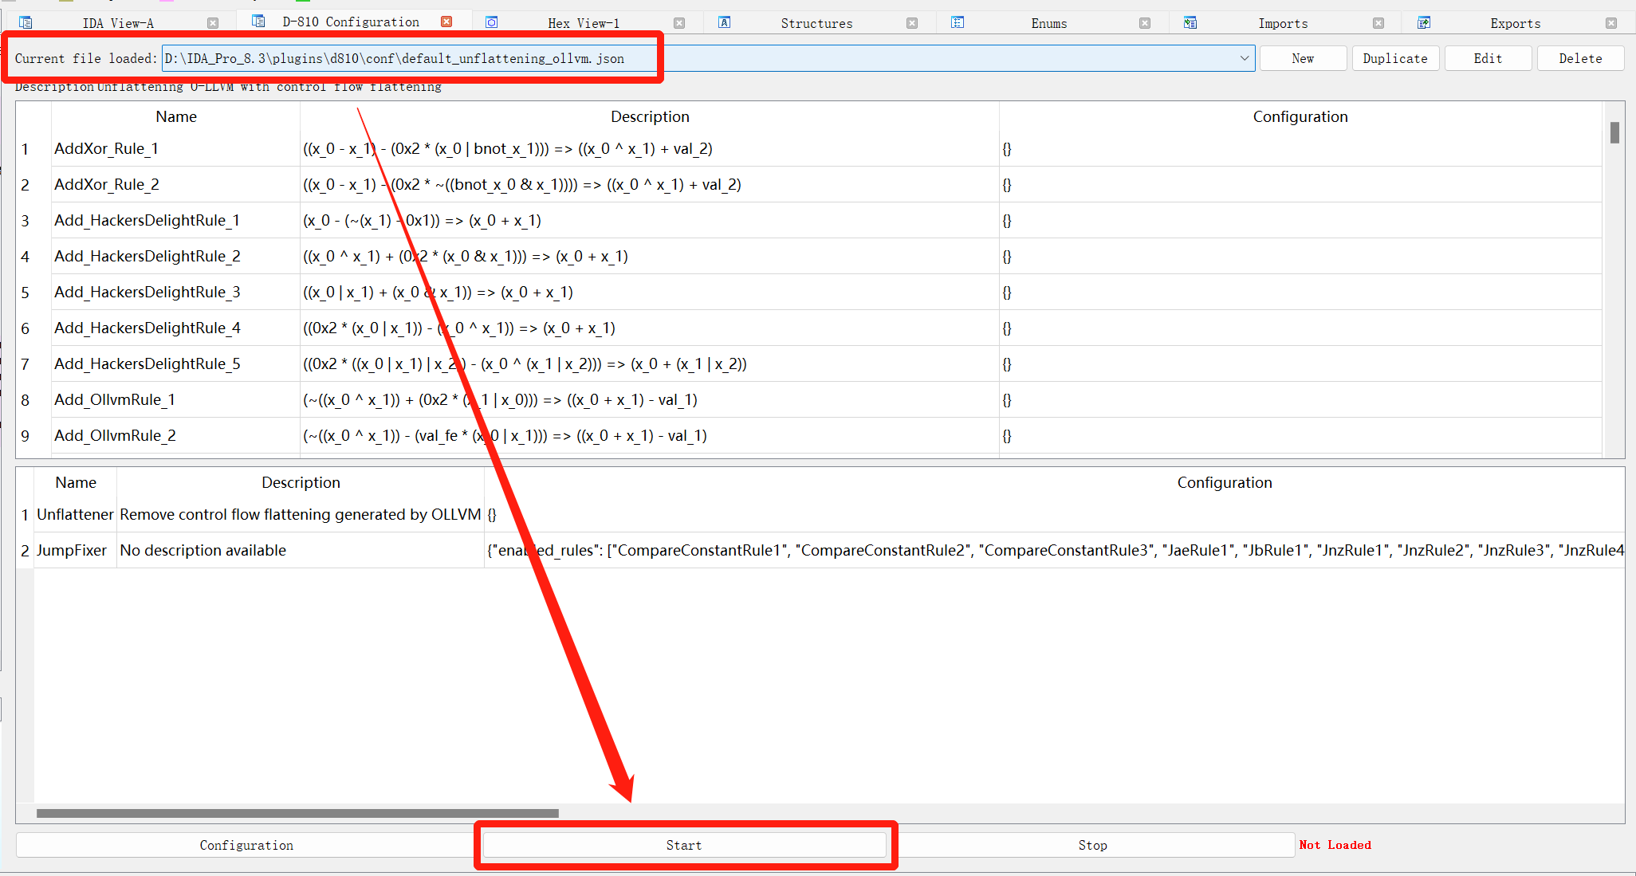

## PyInstaller Extractor

如果IDA打开文件中看到python相关特征，在pyinstxtractor.py文件夹打开cmd，输入：python pyinstxtractor.py 文件名，得到解析文件夹

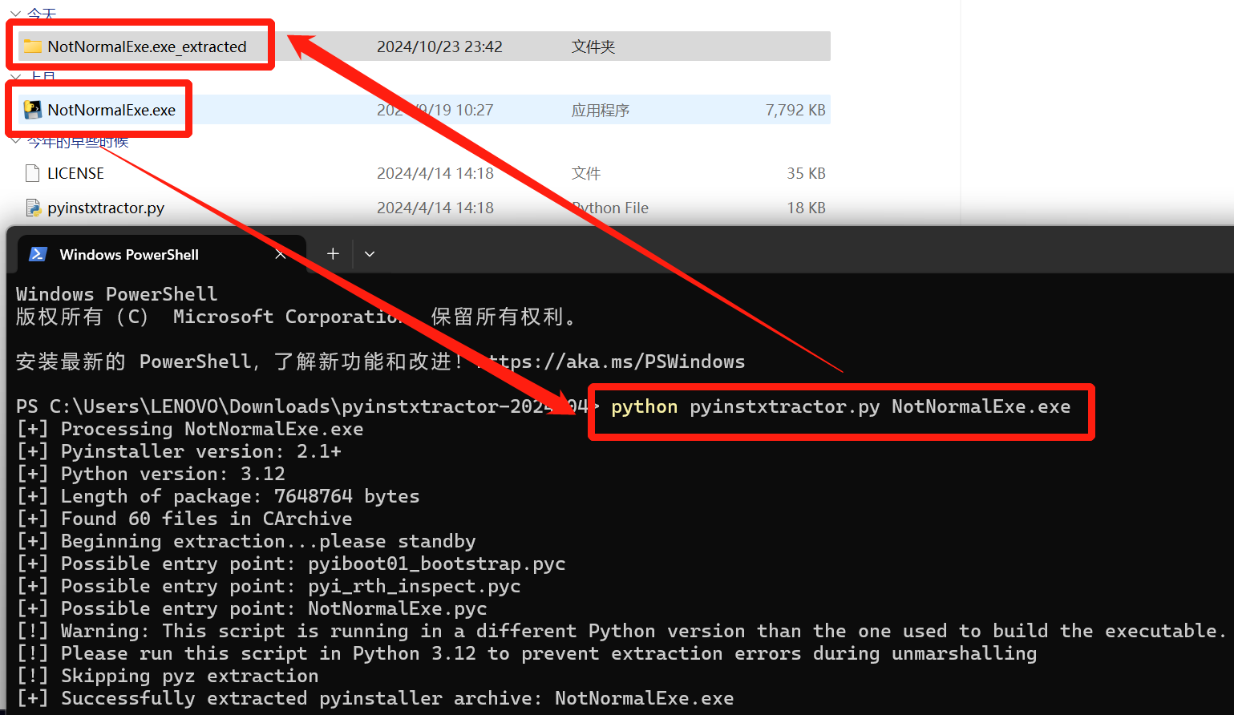

其中的pyc文件可以使用网站：https://tool.lu/pyc/，选择文件后自动解析出代码

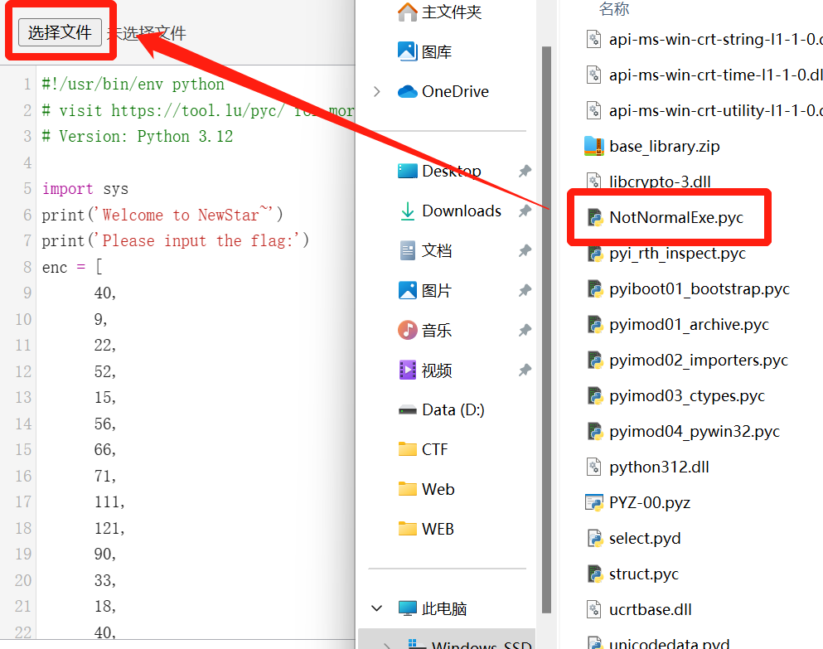

## WinRAR

[CVE-2023-38831(WinRAR漏洞：获取点击的文件 → 释放到临时目录 → 执行)](https://mp.weixin.qq.com/s?__biz=MjM5NTc2MDYxMw==&mid=2458544969&idx=1&sn=473822d99738dc8c20cf0c7df866adea" \t "https://ns.openctf.net/wp/2024/week4/reverse/_blank)：在函数0x140089948中存在漏洞，溯源链为：sub_1400EF508->sub_140009290->sub_14000A650->sub_1400D6070->0x1400D6478->0x1400D3474->0x1400CEBF4->0x140077054->0x140089948

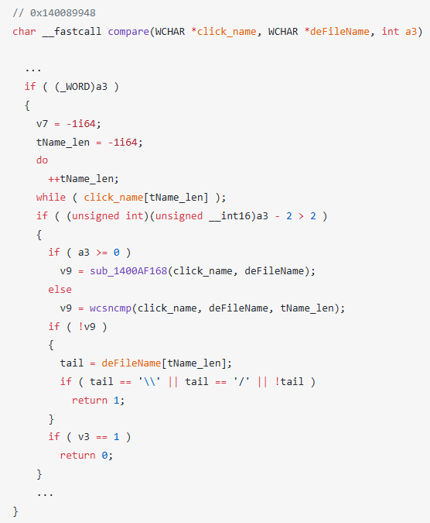

## ARM

ARM程序中注意如果存在init_array段，其中的函数会在主函数前执行，覆盖数据

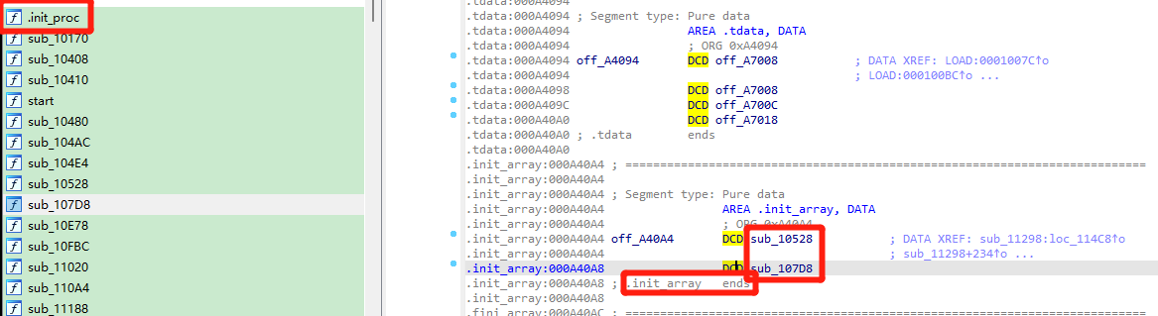

## MBR

在kali中输入：binwalk 文件名，得到起始地址以及ELF文件地址

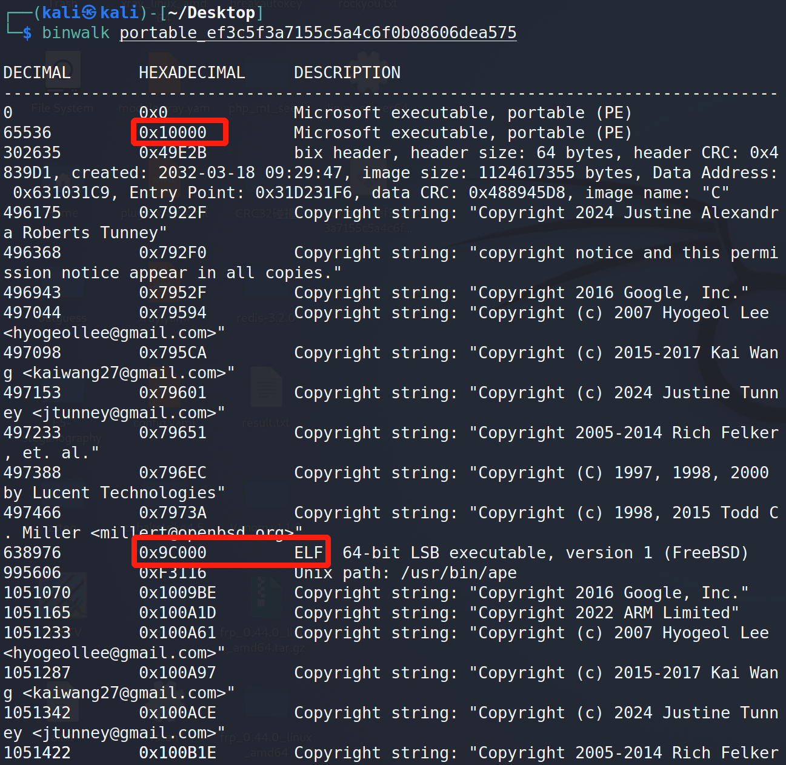

之后运行如下脚本提取出的ELF文件用IDA打开分析(注意修改两个地址和文件名)：



## 指针偏移

IDA中点击Options->General...，选中Stack pointer，点击OK

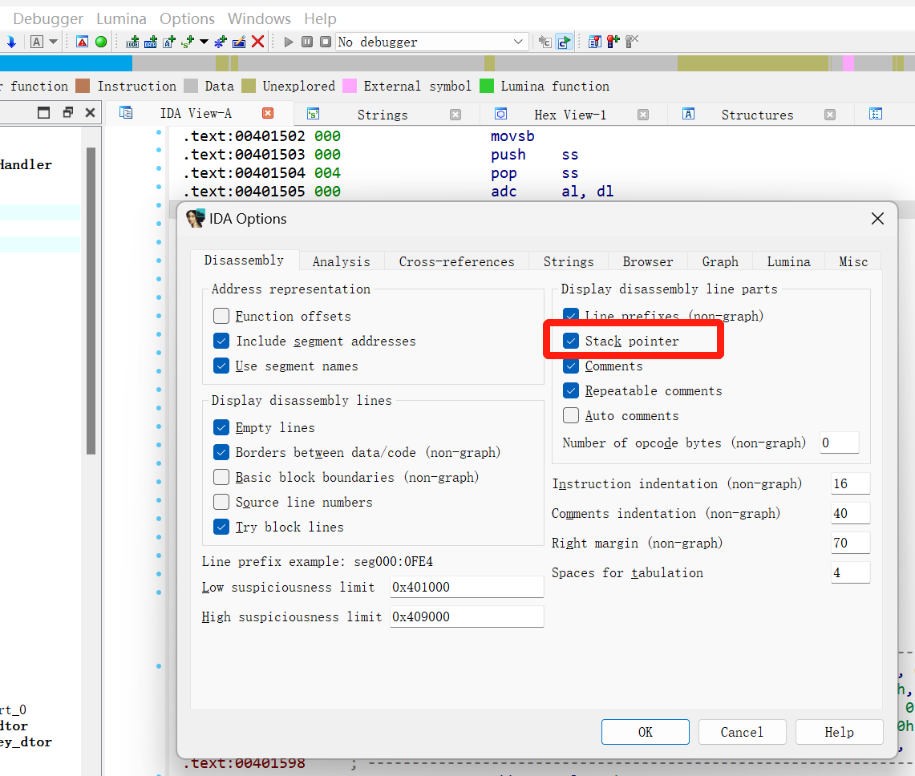

之后在出现问题的栈指针前一条指令点击->Alt+K->将数值改为0->点击OK

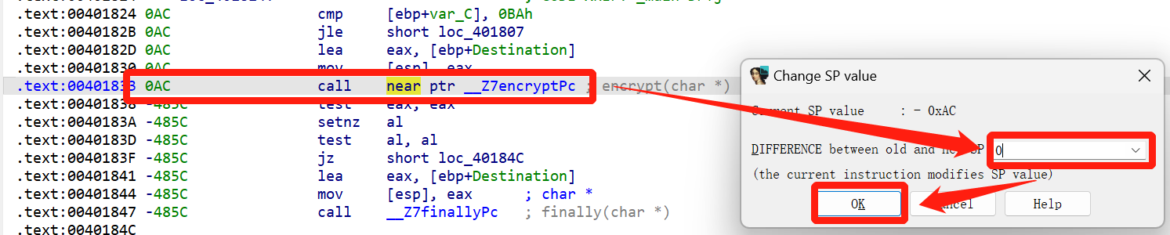

栈指针重新平衡

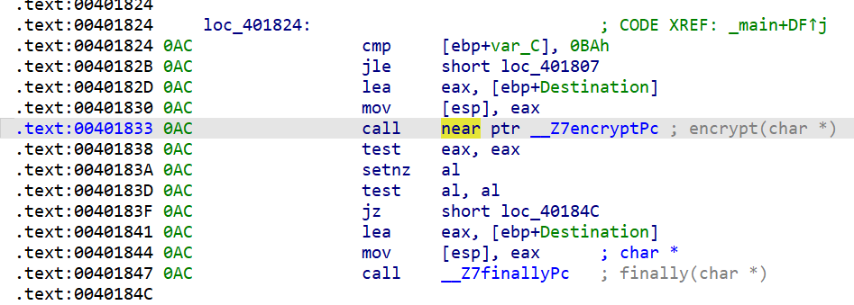

## 011VM控制流去平坦化

IDA打开文件之后长这样

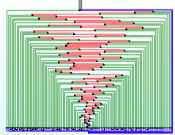

在ollvm控制流平坦化\flat_control_flow文件夹下放入混淆文件，打开cmd输入：pythondeflat.py -f ./混淆文件名 --addr main函数起始地址，得到混淆文件名_recovered，再用IDA打开

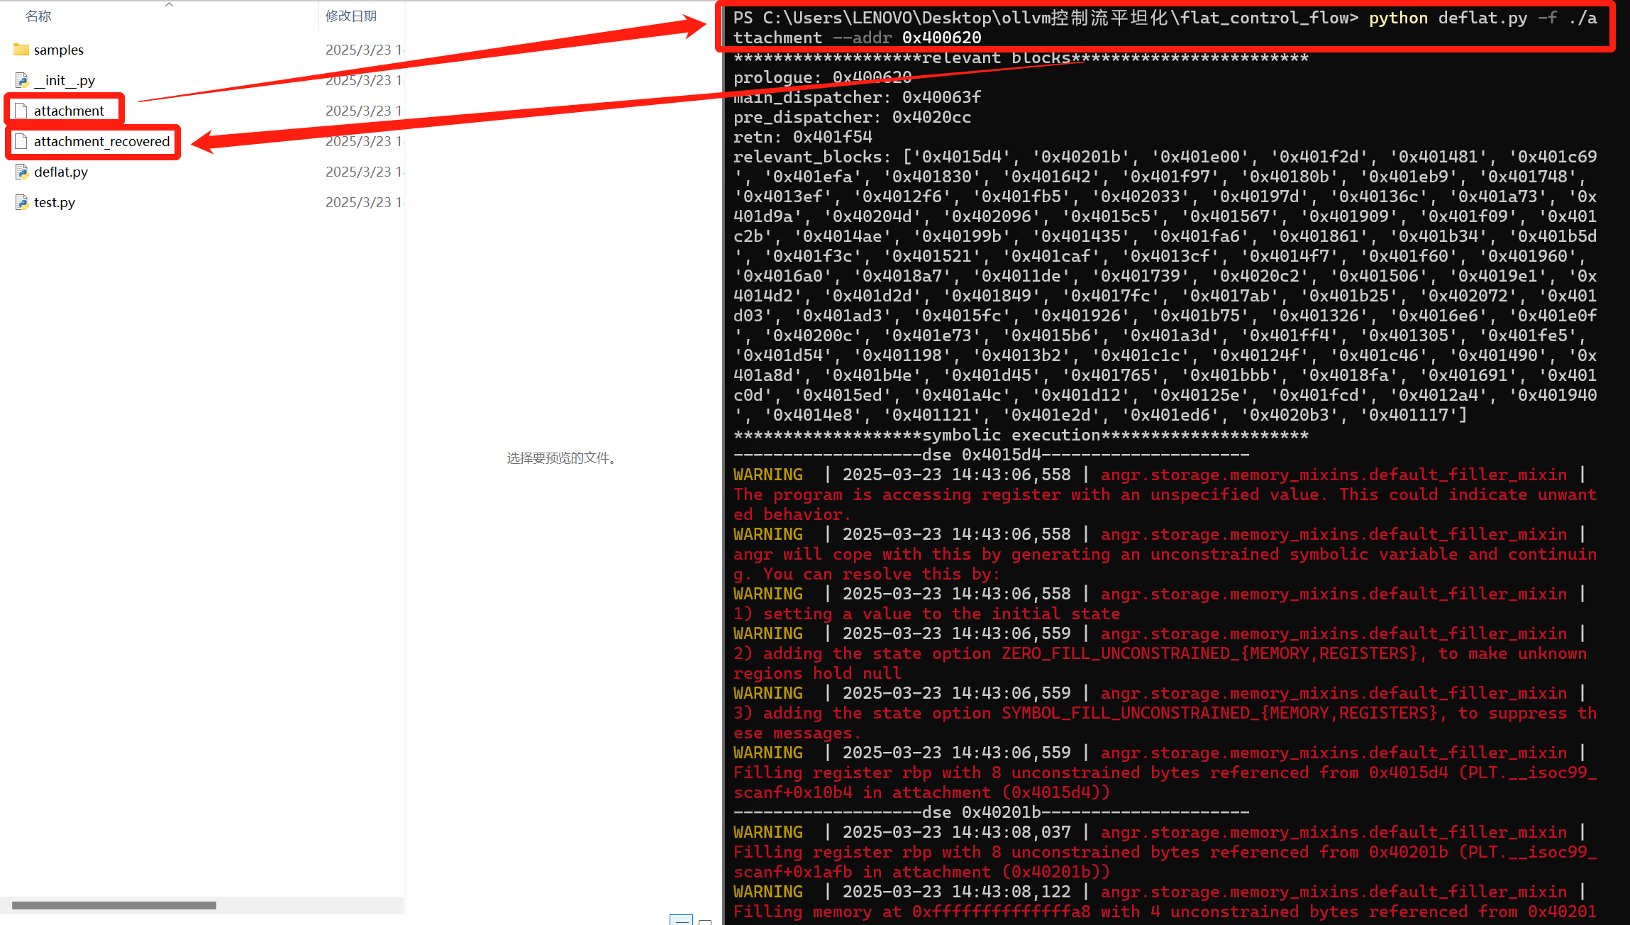

## Python字节码

类似这种

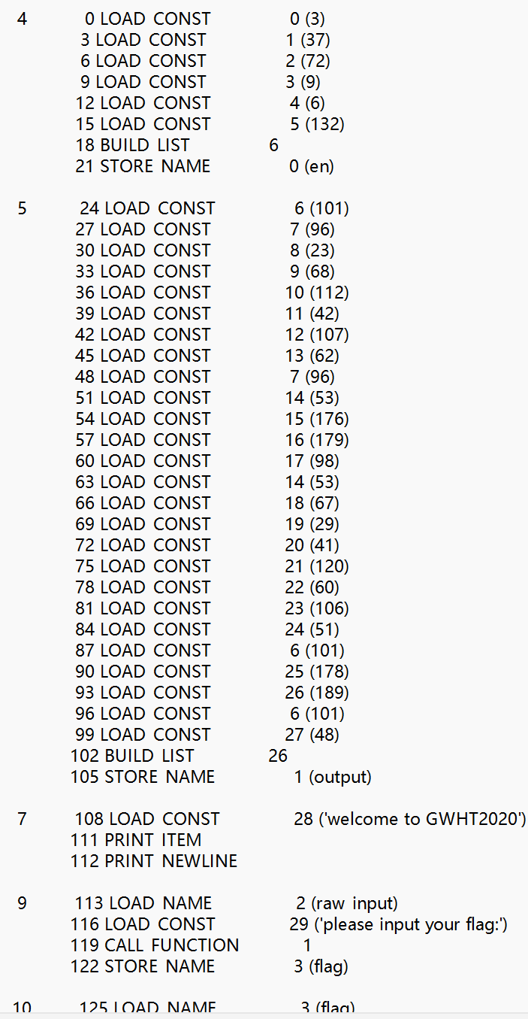

利用网站对照转换https://bbs.kanxue.com/thread-246683.htm

## PPU viewer

点击Debug->PPU Viewer...可以看到隐藏信息

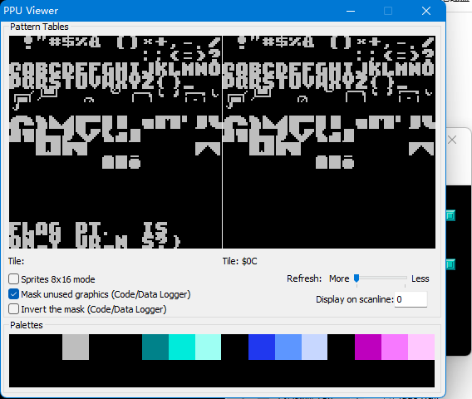

## 鸿蒙hap文件

直接用压缩软件解压得到so文件

## cuda文件

在cuobjdump.exe文件夹打开cmd输入：.\cuobjdump.exe -ptx 文件路径，将ptx汇编dump下来，之后可以交给Grok分析

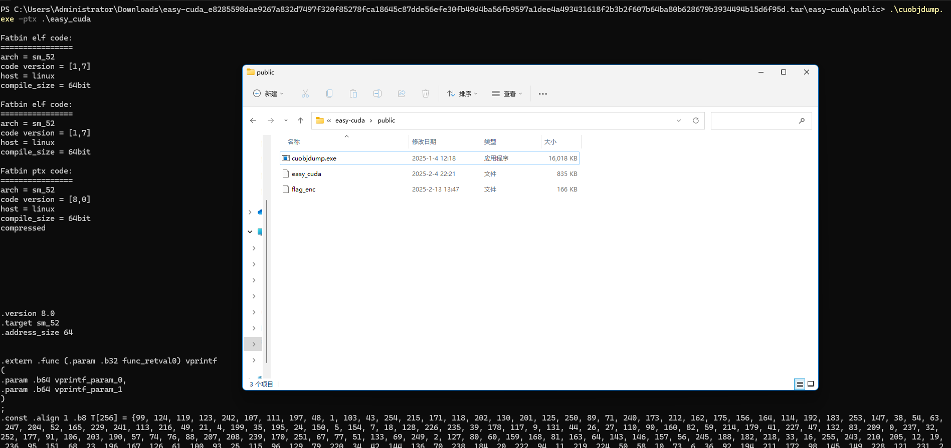

## \x字符转换

使用：字符串.decode()方法

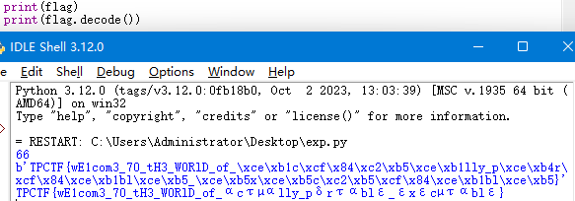

nes文件使用010Editor打开，字符都是有tile值的，比如1=D1,2=D2...以此类推，T=34,H=28,E=25...以此类推，可以恢复出隐藏信息

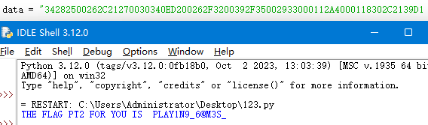

## nex文件

记事本打开文件中如果存在：

for \(let filename in embedded_files\) {

embedded_files[filename]=pako.inflate\(b64_to_uint8array\(embedded_files[filename]\)\);

}，那么使用如下脚本解析出所有自文件(注意修改文件路径，文件夹不存在就自己建)：



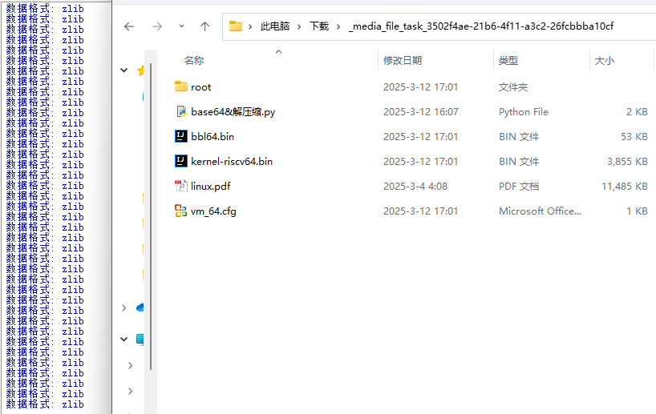

## 杂七杂八的打法

数据可以逆序尝试

在linux中，使用file查看没有后缀名的文件类型

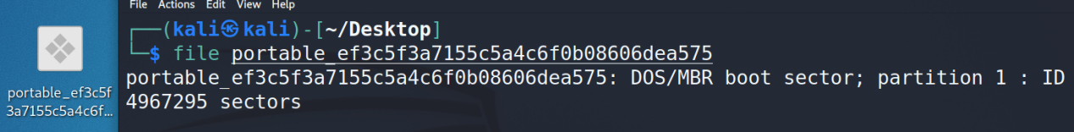

函数无法F5识别时，可以尝试在函数后面打断点，运行到断点之后，在函数汇编处按U展开，再按P重新生成为函数即可F5查看